## 和量有关的方程式书写正误判断

(1)SO2气体通入足量NaClO溶液：SO2+H2O+3ClO-source:si_idp937651616;FounderCESCl-+S+2HClO(　　)

(2)氨水中滴入少量CuSO4：Cu2++4NH3·H2Osource:si_idp937768864;FounderCES[Cu(NH3)4]2++4H2O(　　)

(3)氯乙酸乙酯在足量NaOH溶液中加热：ClCH2COOC2H5+OH-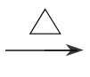ClCH2COO-+C2H5OH(　　)

(4)向红色Fe(SCN)3溶液加入过量铁粉：2Fe3++Fesource:si_idp937934752;FounderCES3Fe2+(　　)

(5)向 Ca(HCO3)2 溶液中加入过量 NaOH 溶液：Ca2++HC+OH-source:si_idp938018336;FounderCESCaCO3↓+H2O(　　)

(6) 碘化亚铁溶液中滴加少量稀硝酸：3Fe2++N+4H+source:si_idp938252832;FounderCES3Fe3++NO↑+2H2O(　　)

(7)将2 mol Cl2通入含1 mol FeI2的溶液中：2Fe2++2I-+2Cl2source:si_idp938353824;FounderCES2Fe3++4Cl-+I2(　　)

(8)乙酰水杨酸(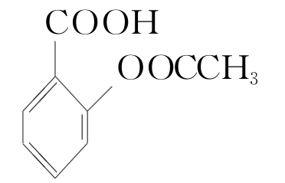)与过量NaOH溶液共热：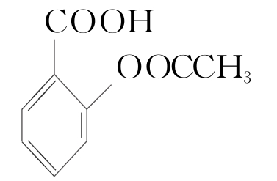+3OH-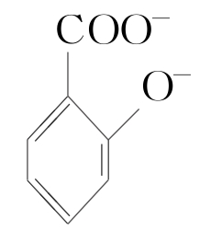+CH3COO-+2H2O(　　)

答案　(1)√　(2)√　(3)×　(4)×　(5)×

(6)×　(7)×　(8)√